Департамент образования и социально-правовой защиты детства Администрации г.Н.Новгорода
Нижегородское МОУ лицей №87
Н.Новгород, ул.Красных Зорь, 14А, 224-03-82

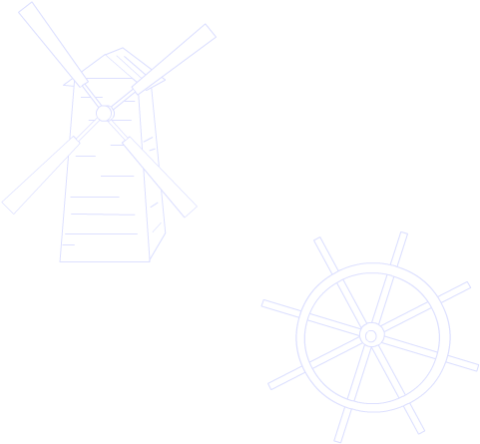

ИССЛЕДОВАТЕЛЬСКАЯ РАБОТА:

«Как помочь бабушке?».

ПРОЕКТ
Ветряная турбина

Авторы исследовательской работы :
Царьков Илья 8 лет
Семёнов Юра 8 лет

Руководитель: Галатонова Татьяна Евгеньевна,

Содержание:
Вступление
Паровая турбина
Водяная турбина
Проект ветряной турбины
Заключение

Вступление

Я летом с бабушкой живу на даче. Там регулярно отключается электричество. Поэтому у нас в доме возникают проблемы с доставкой воды – насос не работает, а вручную качать насос бабушке тяжело. Вот мы с другом и задумались, как же помочь бабушке? Для этого нам пришлось прочитать много книг о способах получения энергии. И вот что мы узнали:
Без энергии жизнь на земле была бы невозможна. Без неё не было бы ни света, ни звука, ни тепла, никакого движения. Ведь именно энергия принимает эти разнообразные формы: тепло, свет, звук. Для любого действия необходима энергия, а в процессе действия она к тому же обладает способностью переходить из одной формы в другую.
Как же помочь бабушке?
Мы с другом узнали, что один из наиболее распространенных способов получения энергии – это использование паровой турбины. Данный способ преобразования был, наверное, одним из первых способов получения энергии движения посредством сжигания какого-нибудь вещества.
Используется он и по сей день в ТЭС (тепловых электростанциях), когда сгораемый уголь нагревает воду, а пар от воды вращает паровую турбину.

Паровая турбина
Для опыта мы используем пар от чайника и самодельную турбину.
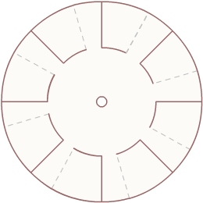
Турбину мы вырезали из картона, как показано на схеме, и загнули по пунктирным линиям, что бы получились лопасти. Теперь через центр проденем длинную спицу – наша турбина готова.
Теперь займёмся чайником.
Обмотаем трубку полоской бумаги, пока не получится пробка, плотно входящая в носик чайника. Это нужно, что бы пар быстрее разгонялся, проходя тонкую трубку.
Заливаем в чайник воду, ставим на огонь и ждём. Как только чайник закипел, тонкая струйка пара вырвалась из трубки и ударила в лопасти турбины.
Турбина заработала!

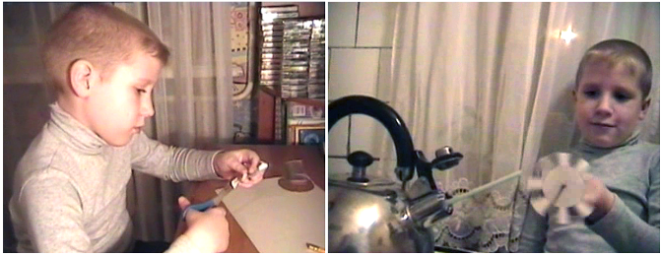

Но для бабушки это не годится. Газа на даче нет, а рубить дрова ей тяжелее, чем носить воду.

У моего друга Юры появилась идея, как помочь бабушке, используя речку.
Юрин папа рассказал нам, что люди давно научили воду служить человеку. Много веков по всему миру работали миллионы водяных мельниц, лесопилок и ткацких фабрик, а 20-м веке люди начали строительство огромных гидроэлектростанций.

Водяная турбина
Для опыта по превращению энергии воды в энергию вращающейся турбины мы используем поток воды и самодельную турбину.

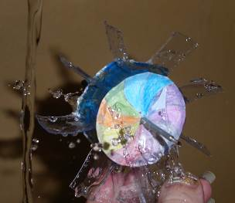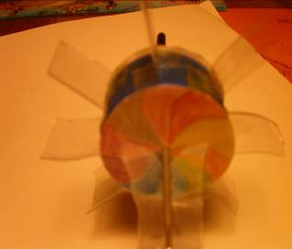

Для изготовления модели гидротурбины нам понадобились: пластиковая бутылка, 2 пластиковые крышки, клей, стержень от шариковой ручки, инструменты.

- склеиваем пластиковые крышки друг с другом так, чтобы получилось колесо
- раскаленным шилом делаем сквозное отверстие в центре так, чтобы в него можно было продеть стержень от шариковой ручки
- вырезаем из стенок пластиковой бутылки лопасти, делаем надрез с одного края готовой лопасти и загибаем края так, чтобы можно было эту часть приклеить к колесу
- готовые лопасти клеим к колесу
- продеваем в подготовленные отверстия стержень - это будет ось турбины.
- вырезаем подставку для готовой турбины из остатков пластиковой бутыли и клеим ее на основание.
Турбина готова.

Готовую турбину ставим под струю воды. Можно просто использовать воду, текущую из водопроводного крана. Мы можем наблюдать, как под действием воды, ударяющей по лопастям турбины, турбина начинает вращаться. Чем сильнее струя воды, тем быстрее вращается турбина. Если присоединить к оси специальный механизм – можно будет получить действующую модель гидроэлектрогенератора.

Жаль, что для бабушки это тоже не годится, так как речка слишком далеко от неё.

И тогда мы вспомнили про ветер. Люди с давних пор научились использовать энергию ветра. Во многих странах люди строили ветряные мельницы. С тех пор принцип получения энергии из ветра не изменился. Но мы предлагаем другой вариант получения энергии из ветра, который технологически проще, так как не требует поворота ветряной турбины по направлению ветра

Проект ветряной турбины, которую
можно смастерить у бабушки в деревне
Если взять трубу и разрезать её вдоль (см. рис 1), а затем сместить половинки относительно друг друга (см. рис 2), то получится прообраз ветряной турбины, которую мы представляем на ваше рассмотрение
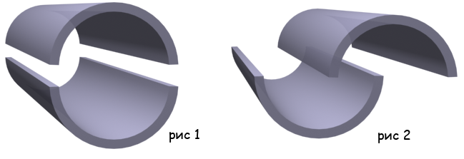

Если поставить эти половинки вертикально и присоединить их к оси вращения, проходящей вдоль половинок, ровно между ними, то наш ветряк будет готов

Давайте рассмотрим принцип её работы (см. рис 3)

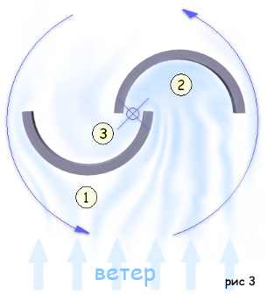
- Когда ветер дует на нашу турбину, то потоки воздуха легко обходят ту половинку трубы, которая является выпуклой по отношению к ветру.

- Вторая же половинка задерживает движение воздуха, создавая избыточное давление, что поворачивает турбину.

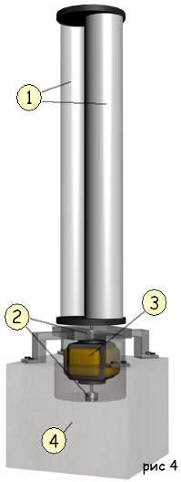
- Часть избыточного воздуха попадает с обратной стороны выпуклой половинки, что так же способствует вращению.

А теперь рассмотрим готовую ветряную турбину (см. рис. 4):
- Это две изогнутых половинки, скреплённых с осью. Желательно, что бы они были изготовлены из прочного и лёгкого материала, что позволит улавливать более лёгкий ветер.
- Это подшипники, которые удерживают ветряк вертикально и позволяют ему вращаться.
- Это генератор, который преобразует вращение турбины в электрический ток
- Это бетонный фундамент, который должен быть вкопан в землю для придания устойчивости конструкции.

Главное преимущество подобной конструкции в том, что ей не важно направление с которого дует ветер, поэтому она проще в изготовлении и эксплуатации.

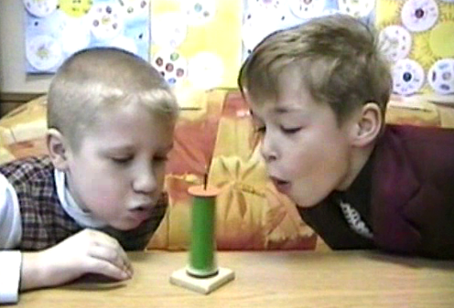
И вот решение найдено. Летом мы с папой обязательно поможем бабушке и построим ей ветряную турбину к насосу.

Заключение
Кроме того, во время работы над проектом мы узнали о том, что для получения энергии используют невозобновляемые и возобновляемые энергетические ресурсы.
Что же такое – эти ресурсы? Оказывается, что невозобновляемые ресурсы – это все полезные ископаемые, которые добывают люди. К их числу относится нефть, газ, уголь и др. Количество этих ресурсов ограничено, к тому использование их для получения энергии приводит к ухудшению экологической обстановки на земле.
Возобновляемые ресурсы – это ресурсы, которые не кончаются. К их числу относится использование энергии солнца, ветра, течения рек, энергия приливов и отливов и др. Их использование не приводит к ухудшению экологии.
Из-за того, что экологическая ситуация на земле ухудшается, а запасы полезных ископаемых истощаются, учёные всего мира всё больше и больше внимания уделяют альтернативным способам получения энергии – использованию возобновляемых источников.
Мы уверены, что такие ветряные турбины, как в нашем проекте , очень нужны в отдалённых местах, куда подведение электроэнергии традиционными методами затруднено. Хотя возможно и использование подобных ветряков повсеместно, где часто дуют ветра.
Наш проект, конечно, очень незначительно влияет на изменение климата на планете, но все же если все окружающие будут хоть понемногу воплощать в жизнь проекты по применению возобновляемых источников энергии, то это повлияет на экологию на планете Земля. Кроме того, хоть незначительно, но мы помогаем снизить количество парниковых газов тем, что не используем энергию горения дров, угля, природного газа.

Список литературы.
- В.Н.Журавлёва “Изобретения заказанные мечтой”. Книжное издательство Тамбов 1964 год.
- “Моделист—конструктор” 1976 год №6.
- Серия “Познавательная энциклопедия техника” “Русич” 2001 год.
- “От поделки к модели” Времена Н.Новгород 1997год.
- В.А.Горский “Техническое конструирование”. Москва 1977 год.
- “Техника молодёжи” 1966 год. №5
- “Юный техник” 2005 год. №1
- Детская энциклопедия “Я познаю мир” Москва АСТ 2005 год.
- В. Захарченко “Наперегонки со временем”
- А.Альтов “И тут появился изобретатель” 1984 год.
- Г.Н.Бабакин, В.Г.Перминов. “Назначения и основные задачи объектов” SMB 1966 год.
- И.Шевелёв “Роботы вперёд” 1997 год.
- К. В. Рыжов. “Сто великих изобретений” Москва “Вече” 2004 год.

Список литературы.
- В.Н.Журавлёва “Изобретения заказанные мечтой”. Книжное издательство Тамбов 1964 год.
- “Моделист—конструктор” 1976 год №6.
- Серия “Познавательная энциклопедия техника” “Русич” 2001 год.
- “От поделки к модели” Времена Н.Новгород 1997год.
- В.А.Горский “Техническое конструирование”. Москва 1977 год.
- “Техника молодёжи” 1966 год. №5
- “Юный техник” 2005 год. №1
- Детская энциклопедия “Я познаю мир” Москва АСТ 2005 год.
- В. Захарченко “Наперегонки со временем”
- А.Альтов “И тут появился изобретатель” 1984 год.
- Г.Н.Бабакин, В.Г.Перминов. “Назначения и основные задачи объектов” SMB 1966 год.
- И.Шевелёв “Роботы вперёд” 1997 год.
- К. В. Рыжов. “Сто великих изобретений” Москва “Вече” 2004 год.

